1 1

Ma famille
  Le frere  --------------------------- | 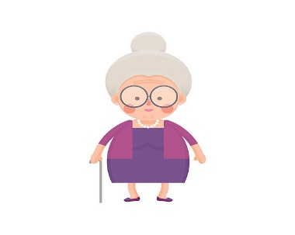  La grand-mere  ----------------------------- |   Le grand-pere  ------------------------------
  Le pere  ------------------------------ |   La mere  ------------------------------ |   La soeur  ------------------------------

Qui est-ce?

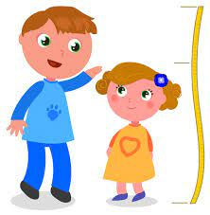c’est--------------------------------------
Ecris : le la
1------------------------pere
2----------------------grand-pere.
3-----------------------mere.
4------------------------soeur.
5-----------------------frere.
6--------------------grand-mere
Lis:
Je m’appelle-----------------------,j’ai sept ans.
J’ai un père
J’ai une mère
J’ai un frere
J’ai une soeur
ur
J’ai un grand-père j’ai une grand-mere
J’ai une grand-mere

